петак, 27.03.2020.

* Прошли пут обнављали смо минералне и термоминералне воде. Присетили смо се на због чега су значајне и на који начин их човек користи.
Следећа тема, коју ћемо данас проучавати, јесте загађење природе од стране човека.
* Данашња тема је битна јер ћемо се упознати са изворима загађења, негативним последицама загађења, али и начином заштите од загађења.
ЗАГАЂЕЊЕ ЗАШТИТА
ПРИРОДЕ

* Човек свакодневно загађује ваздух, воду и земљиште. На тај начин уништавамо природу чији смо и ми део. Међутим, угрожавамо и себе, јер свакодневно удишемо загађени ваздух, пијемо загађену воду и узгајамо поврће и воће на загађеном земљишту.

1.Ваздух
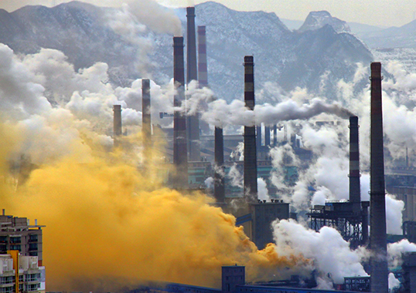
* Загађивање
- Ваздух загађују фабрике, топлане, термоелектране и куће, превозна средства (аутомобили, камиони...). У нашим домаћинствима користимо различите спрејеве (дезедорансе, освеживаче ваздуха) који у себи садрже отровне гасове.
* Заштита од загађења
- Фабрике, топлане и куће требало би да користе филтере за димњаке. Изградња електрана које користе енергију ветра, сунца и воде је врло битна. Људи би могли више да користе бицикле, и куповати аутомобиле на струју.
3. Воде Фабрика испушта отровне гасове
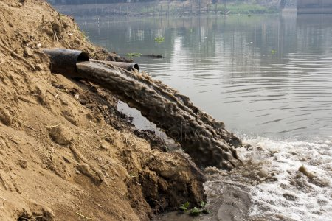
* Загађивање
- Фабрике у реке и језера испуштају прљаве вотпадне воде које иуништавају живи свет који у њима живи. Градови загађују реке и језера канализацијом.
* Заштита од загађења
- Пре испуштања прљавих вода у реке и језера, требало би их пречистити. На свету је све мање доступне пијаће воде, и зато морамо да штедимо воду.
5. Земљиште
* Загађивање земљишта
- Земљиште се загађује тако што човек одлаже отпад на земљиште. Различите хемикалије које се користе у пољопривреди, загађују земљиште. Загђивање воде
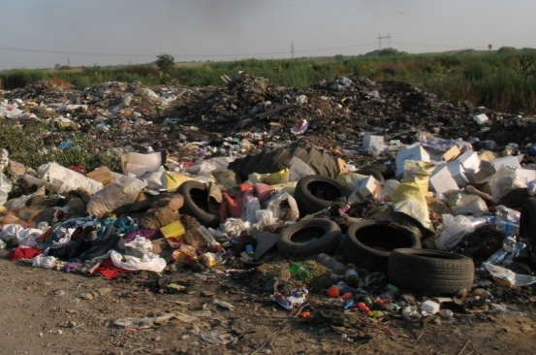
* Заштита земљишта од загађења
- Највећи део отпада може да се рециклира (пластика, метал и папир се прераде и човек их опет користи). У пољопривреди би требало минимално да се користе хемикалије, и да се земане оним које су неотровне.

Дивље депоније смећа Заштита биљака отровним хемикалијама

* Сада ћемо провежбати оно што смо научили о овој теми. Уз помоћ родитеља , урадити тест на сајту Purpose games. У питању је интерактивна игра којој се приступа преко следећег линка (линк се копира и налепи у претраживач адресе):
https://www.purposegames.com/game/UL8Dd4Q1VTA
* Игра се састоји из повезивања чланова леве колоне са члановима десне (кликне се на једног члана леве, а затим одговарајућег члана десне колоне)
**Напомена: Није потебно преписати урађени тест у свеску.

Срећно!

